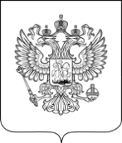 

**МУНИЦИПАЛЬНОЕ БЮДЖЕТНОЕ ДОШКОЛЬНОЕ ОБРАЗОВАТЕЛЬНОЕ УЧРЕЖДЕНИЕ**

**«ДЕТСКИЙ САД КОМБИНИРОВАННОГО ВИДА № 16 «ЛУЧИК»**

**МУНИЦИПАЛЬНОГО ОБРАЗОВАНИЯ ГОРОДСКОЙ ОКРУГ СИМФЕРОПОЛЬ**

**РЕСПУБЛИКИ КРЫМ**

295044, Республика Крым, г. Симферополь, ул. Эмель, д 6.

Тел. +7(3652) ХХХХ E-mail: [luchiksad16@mail.ru](mailto:luchiksad16@mail.ru)

ОКПО 28430340, ОГРН 1189102007698, ИНН/КПП 9102243584/910201001

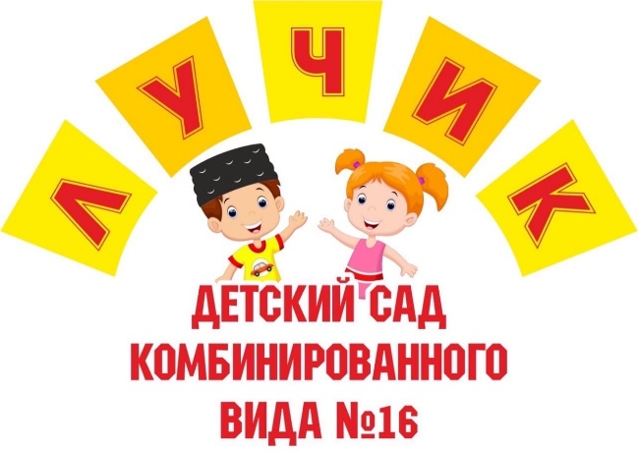

Выполнила:

Османова З.А.

г.Симферополь 2023

**Конспект НОД по развитию речи по стихам А. Барто «В гости к нам пришли игрушки» (первая младшая группа)**  
  
**Тема:** В гости к нам пришли игрушки. (стихи А. Барто)  
**Цель:**  
Продолжать знакомить детей со стихами А. Барто.  
Побуждать понимать речь взрослого и активно реагировать на неё.  
Развивать речевую активность, рассказывать стихи вместе с воспитателем.  
**Задачи:**  
1. Вызвать у детей желание слушать и повторять стихи А. Барто;  
2. Способствовать развитию у детей представлений о цвете и форме, величине и свойстве предметов по средствам художественного слова;  
3. Развивать эмоциональное отношение к художественной литературе;  
4. Учить детей отчетливо и ясно произносить слова и фразы.  
5. Формировать основные психические процессы: внимание, память, мышление.  
**Оборудование:**  
Демонстрационный: игрушечный зайка, мишка, бычок , кукла Катя, телевизор с музыкальным сопровождением.   
**Предварительная работа:** чтение детям стихотворений из серии  
«Игрушки» А. Барто. Заучивание стихов.  
**Методы и приемы работы:** наглядный, словесный, практический  
(проговаривание, игровой прием, художественное слово. Наводящие вопросы, договаривание фраз начатой воспитателем, поощрение.

Ход занятия:

Воспитатель: Ребята, посмотрите к нам пришли гости, давайте поздороваемся с ними, скажем здравствуйте.  
Воспитатель: А теперь поздороваемся друг с другом

**Игра - приветствие: «Это я».** (Установление эмоционального контакта.)  
Это глазки. Вот. Вот.  
Это ушки. Вот. Вот.  
Это нос. Это рот.  
Там спинка.  
Тут живот.  
Это ручки. Хлоп. Хлоп.  
Это ножки. Топ. Топ.

Воспитатель: Ребята, к нам в гости пришла кукла Катя со своими. Давайте познакомимся и назовем друзей куклы Кати.  
- Помогите мне. (воспитатель показывает Бычка)  
- Кто это? Какого цвета? Какие у него уши, глаза? Покажите рожки? А какое стихотворение мы с вами знаем про бычка? (дети с воспитателем читают)

Идет бычок, качается,  
Вздыхает на ходу:  
— Ох, доска кончается,  
Сейчас я упаду!

II. Воспитатель показывает Медведя.  
- Кто это? Большой или маленький? Какие у него лапы? Глаза? А вы знаете стихотворение про мишку?

Уронили мишку на пол,  
Оторвали мишке лапу.  
Всё равно его не брошу,  
Потому что он хороший.  
- А как мишка ходит?  
Мишка косолапый  
По лесу идёт,  
Шишки собирает  
И в карман кладёт.  
Вдруг, упала шишка.  
Прямо мишке в лоб.  
Рассердился Мишка  
И ногою - топ!

III. Посмотрите к нам еще Зайка пришел

- Кто это? Покажите его ушки? Лапки? Как он скачет?

Зайку бросила хозяйка  
Под дождём остался зайка.  
Со скамейки слезть не смог,  
Весь до ниточки промок.  
- А почему промок зайка? (был дождь, а зонта не было). Давайте зайку повеселим и поиграем с ним.

**Физ. Минутка**  
Зайка серенький сидит  
И ушами шевелит. (поднять ладони над головой и махать, изображая ушки)  
Вот так, вот так  
Он ушами шевелит!  
Зайке холодно сидеть,  
Надо лапочки погреть. (потереть себя за предплечья)  
Вот так, вот так  
Надо лапочки погреть!  
Зайке холодно стоять,  
Надо зайке поскакать. (прыжки на месте)  
Вот так, вот так  
Надо зайке поскакать.  
Зайку волк испугал!  
Зайка тут же убежал. (сесть на место )  
IV.Ну что, у нас еще осталось (воспитатель показывает картинку с изображением Бычка)  
- Кто это? Покажите рожки?  
Идёт бычок качается  
Вздыхает на ходу.  
- Ой, доска кончается  
Сейчас я упаду.  
- Ребята, бычок чуть не упал, он плохо ножками ходит. А давайте его научим ездить на машине.  
V.- Ну вот и всех мы назвали. Как много вы стихов знаете, разные игры и упражнения выполняете, скоро совсем большие вырастите. Игрушки-зверушки я оставлю, пусть с вами растут, ума-разума набираются